BỘ TƯ PHÁP
CỤC CÔNG NGHỆ THÔNG TIN

Hợp đồng số: 1501/2026/HĐKT/CNTT-FIS-VIETTEL
Dự án: Các nền tảng số dùng chung Bộ Tư Pháp
Gói thầu EP: Thiết kế, xây dựng, triển khai các nền tảng số dùng chung của
Bộ Tư pháp

TÀI LIỆU
THIẾT KẾ CHI TIẾT– NỀN TẢNG TỔNG HỢP VÀ PHÂN TÍCH DỮ LIỆU BỘ TƯ PHÁP
Phiên bản tài liệu: 1.0
Quyển 5: Mô tả chức năng yêu cầu_Nền tảng tổng hợp và phân tích dữ liệu của Bộ Tư pháp

Đơn vị quản lý: Cục Công nghệ thông tin – Bộ Tư pháp
Đơn vị thực hiện: Công ty TNHH FPT IS

Hà Nội – 2026

Đại diện đội dự án nhà thầu – Công ty TNHH Hệ thống Thông tin FPT
STT | Ngày | Họ tên | Vai trò | Ký tên
 |  | Nguyễn Thị Bích Thủy | Chủ trì thiết kế chi tiết
 |  | Bùi Đình Sơn | Quản trị dự án
 |  | Nguyễn Ngọc Quỳnh | Lập hồ sơ thiết kế chi tiết

Ban Quản lý dự án Nền tảng số - Bộ Tư pháp
STT | Ngày | Họ tên | Vai trò | Ký tên

BẢNG GHI NHẬN THAY ĐỔI

Ngày thay đổi | Lý do | Nguồn gốc | Mô tả thay đổi | Phiên bản cũ | Phiên bản mới
28/04/2026 |  |  |  |  | 1.0

MỤC LỤC
PHẦN 1: THÔNG TIN CHUNG 8
1. MÔ TẢ YÊU CẦU DỰ ÁN 8
1.1. Yêu cầu về phạm vi triển khai 8
1.2. Yêu cầu về xây dựng phần mềm nội bộ 9
PHẦN 2: THIẾT KẾ CHI TIẾT 13
1. NỘI DUNG MÔ TẢ YÊU CẦU KỸ THUẬT CẦN ĐÁP ỨNG CỦA PHẦN MỀM NỘI BỘ 13
1.1. Tên phần mềm 13
1.2. Các thông số chủ yếu 13
1.2.1. Quy trình nghiệp vụ cần tin học hóa 13
1.2.2. Các đối tượng tham gia vào quy trình nghiệp vụ 26
1.2.3. Danh sách các yêu cầu của người sử dụng 27
2. PHÂN TÍCH VÀ MÔ TẢ CHỨC NĂNG CỦA PHẦN MỀM 27
2.1. Phân tích mô tả chức năng chung của phần mềm 27
2.1.1. Nhóm chức năng Quản lý dữ liệu và thu thập 27
2.1.2. Nhóm chức năng quản lý, cấu hình trình diễn dữ liệu 28
2.1.3. Nhóm chức năng tạo lập báo cáo chỉ tiêu 28
2.1.4. Nhóm chức năng tích hợp với hệ thống khác 28
2.1.5. Nhóm chức năng Trình diễn dữ liệu dưới dạng hình ảnh giao diện web 29
2.1.6. Nhóm chức năng cho ứng dụng trên thiết bị di động (Mobile App) 29
2.2. Phân tích mô tả chi tiết chức năng (Bảng mô tả bằng lời, biểu đồ hoạt động) 30
PHỤ LỤC ĐÍNH KÈM 31
1. Phụ lục 01: Danh sách yêu cầu chức năng 31
2. Phụ lục 02: Bảng mô tả bằng lời, biểu đồ hoạt động 31
3. Phụ lục 03: Giải trình thay đổi so với TKCS 31

THUẬT NGỮ, TỪ VIẾT TẮT VÀ KHÁI NIỆM
STT | Thuật ngữ | Giải thích
 | AI | Artificial Intelligence – Trí tuệ nhân tạo
 | API | Application Programming Interface
 | ATM | Atomic Data – Vùng dữ liệu hạt nhân
 | ATTT | An toàn thông tin
 | BTP | Bộ Tư pháp
 | BTTTT | Bộ Thông tin Truyền thông
 | CNTT | Công nghệ thông tin
 | CSDL | Cơ sở dữ liệu
 | CSDLQG | Cơ sở dữ liệu quốc gia
 | Cục CNTT | Cục Công nghệ thông tin
 | DB | Database - Cơ sở dữ liệu
 | DMDC | Danh mục dùng chung
 | DTM | Data Marts – Dữ liệu chủ đề
 | DVC | Dịch vụ công
 | KPIs | Key Performance Indicators
 | LAN | Local Area Network
 | LGSP | Nền tảng tích hợp, chia sẻ của các Bộ, cơ quan ngang Bộ, các Tỉnh, thành phố trực thuộc TW
 | NSD | Người sử dụng
 | NGSP | Nền tảng tích hợp, chia sẻ dữ liệu quốc gia
 | ODS | Operational Data Store – Vùng dữ liệu tác nghiệp
 | OGG | Oracle Golden Gate
 | ODI | Oracle Data Integrator
 | SAN | Storage Area Network
 | SRC | Source - Nguồn
 | STP | Sở Tư pháp
 | Cục ĐKGDBĐ&BTNN | Cục Đăng ký GDDB và Bồi thường NN
 | Cục THADS | Cục Thi hành Án Dân Sự
 | TW Đảng | Văn phòng trung ương Đảng
 | HTGQTTHC | Hệ thống thông tin giải quyết thủ tục hành chính
 | Vụ XDVBQPPL | Vụ xây dựng văn bản quy phạm pháp luật
PHẦN 1: THÔNG TIN CHUNG
- MÔ TẢ YÊU CẦU DỰ ÁN
Tài liệu Thiết kế chi tiết và dự toán được xây dựng dựa trên Quyết định phê duyệt dự án “Các nền tảng số dùng chung của Bộ Tư pháp” hạng mục xây dựng nền tảng tổng hợp và phân tích dữ liệu của bộ Tư pháp và báo cáo nghiên cứu khả thi được duyệt; đồng thời căn cứ theo Báo cáo khảo sát bổ sung được nghiệm thu để bổ sung, sửa đổi, thay thế những nội dung liên quan nhưng vẫn giữ nguyên sự phù hợp với thiết kế cơ sở trong báo cáo nghiên cứu khả thi.
Các mô tả yêu cầu dự án như sau:
  - Yêu cầu về phạm vi triển khai
Nền tảng tổng hợp và phân tích dữ liệu Bộ Tư pháp được triển khai tại Bộ Tư pháp với quy mô người sử dụng của các đơn vị trong Bộ như sau:

Đơn vị | Số NSD/ 01 đơn vị | Số lượng đơn vị | Tổng số NSD |  | Ghi chú
Bộ Tư pháp | 100 | 1 | 100 |  | - Lãnh đạo Bộ (7 NSD),  - Văn phòng Bộ,  - Vụ tổ chức cán bộ,  - Vụ Xây dựng văn bản QPPL  - Cục THADS  - Vụ Hành chính tư pháp  - Cục kế hoạch – tài chính  - Vụ pháp luật dân sự - kinh tế  - Cục Bổ trợ tư pháp  - Vụ pháp luật hình sự-hành chính  - Cục ĐKGDBĐ&BTNN  - Cục Phổ biến, giáo dục pháp luật và Trợ giúp pháp lý  - Cục kiểm tra văn bản  - Cục kiểm soát thủ tục hành chính  - Vụ hợp tác quốc tế  - Cục CNTT  - Viện Viện Chiến lược và Khoa học pháp lý
Tổng cộng: |  |  | 100 | Số tài khoản truy cập đồng thời dự kiến chiếm khoảng 50% tổng số NSD
  - Yêu cầu về xây dựng phần mềm nội bộ
(1) Tên phần mềm: Hệ thống Nền tảng tổng hợp và phân tích dữ liệu
(2) Các quy trình nghiệp vụ cần được tin học hóa bao gồm:
    - Quy trình Đồng bộ dữ liệu từ hệ thống nguồn sang CSDL tổng hợp, phân tích: Quản trị hệ thống có thể thực hiện tiến trình tích hợp dữ liệu tạo lập và dữ liệu tăng trưởng từ hệ thống nguồn sang CSDL tổng hợp, phân tích. Hệ thống nguồn bao gồm các CSDL từ Kho dữ liệu dùng chung, Hệ thống quản lý văn bản điều hành, hệ thống quản lý nhiệm vụ TW Đảng, Hệ thống quản lý nhiệm vụ của Bộ, Hệ thống phần mềm thống kê ngành tư pháp, Hệ thống tiếp nhận và xử lý phản ánh kiến nghị BTP, Phần mềm giải quyết TTHC;
    - Quy trình báo cáo số liệu lên hệ thống: Chuyên viên lựa chọn biểu mẫu nhập liệu và nhập số liệu vào biểu mẫu, chuyên viên xác nhận và gửi duyệt số liệu, Lãnh đạo cục;
(3) Các đối tượng tham gia vào quy trình và mối liên hệ:
    - Các đối tượng người sử dụng (NSD) của Bộ tư pháp gồm:
      - Quản trị hệ thống;
      - Lãnh đạo Bộ;
      - Lãnh đạo Cục/Vụ;
      - Lãnh đạo phòng/ban
      - Chuyên viên
    - Các hệ thống thực hiện trao đổi với Nền tảng tổng hợp phân tích dữ liệu gồm:
      - Hệ thống Kho dữ liệu dùng chung cung cấp các dữ liệu Hộ tịch, Quốc tịch, THADS, Biện pháp bảo đảm, Dữ liệu về pháp luật, dữ liệu tương trợ tư pháp về dân sự, trợ giúp pháp lý, PBGDPL và hòa giải cơ sở, đấu giá tài sản, hợp tác quốc tế, phần mềm thống kê, Công tác xây dựng văn bản pháp luật;
      - Hệ thống phần mềm quản lý văn bản điều hành cung cấp các dữ liệu về tình hình xử lý văn bản, tình trạng chậm muộn tại các đơn vị trực thuộc Bộ
      - Hệ thống phần mềm quản lý nhiệm vụ TW Đảng giao cung cấp các dữ liệu nhiệm vụ TW Đảng giao Bộ Tư pháp thực hiện;
      - Hệ thống phần mềm quản lý nhiệm vụ Bộ Tư pháp cung cấp dữ liệu về các nhiệm vụ, tình hình thực hiện nhiệm vụ của Bộ tư pháp, các cục vụ, phòng ban liên quan;
      - Hệ thống giải quyết thủ tục hành chính Bộ Tư pháp cung cấp các dữ liệu về tình hình thực hiện tiếp nhận, xử lý các thủ tục hành chính thuộc Bộ Tư pháp quản lý
      - Hệ thống giám sát an ninh an toàn thông tin Bộ Tư pháp (SOC) cung cấp thông tin giám sát an ninh an toàn thông tin tại Bộ Tư pháp.
      - Hệ thống họp không giấy tờ Bộ tư pháp cung cấp thông tin cuộc họp không giấy, họp trực tuyến tại Bộ tư pháp
(4) Yêu cầu chức năng của hệ thống:
    - Nhóm chức năng quản lý dữ liệu và thu thập để thiết lập cấu hình luồng dữ liệu, chuyển đổi dữ liệu, đường ống dữ liệu, nhóm tiến trình xử lý, dịch vụ messages, dịch vụ cấu hình truy cập các file;
    - Nhóm chức năng Quản lý cấu hình trình diễn dữ liệu, quản trị nguồn dữ liệu biểu diễn, quản lý các loại biểu đồ, quản lý landingpage;
    - Nhóm chức năng tạo lập báo cáo chỉ tiêu, công thức để bổ sung thêm chỉ tiêu, công thức của các báo cáo mới cần phải quản lý bộ chỉ tiêu, công thức, quản lý cơ sở dữ liệu lưu trữ, gửi báo cáo, nhập số liệu báo cáo;
    - Nhóm chức năng tích hợp với hệ thống khác để quản lý việc kết nối và thu thập dữ liệu từ các hệ thống phần mềm chuyên ngành; CSDL dùng chung, Phần mềm theo dõi nhiệm vụ, phần mềm quản lý văn bản điều hành, hệ thống SOC, hệ thống họp không giấy tờ.
    - Nhóm chức năng trình diễn dữ liệu, phân tích biểu diễn dưới dạng hình ảnh trên website giúp lãnh đạo bộ, người dùng khai thác số liệu các lĩnh vực như: Tình hình xử lý nhiệm vụ từ tổng quan tới chi tiết của bộ tư pháp theo các chiều thời gian, đơn vị thực hiện. Theo dõi số liệu tình hình xây dựng văn bản quy phạm pháp luật, theo dõi số liệu về thi hành án dân sư, số liệu tình hình giải quyết thủ tục hành chính, số liệu tình hình thực hiện giải ngân vốn đầu tư công và một số lĩnh vực khác thuộc quản lý của Bộ Tư pháp;
    - Nhóm chức năng cho thiết bị di động App Mobile (trên nền tảng IOS và Android) giúp cho lãnh đạo bộ, người dùng theo dõi, giám sát các dashboard hiển thị các chỉ tiêu điều hành, xem biểu đồ so sánh số liệu theo kỳ giữa các đơn vị.
    - Nhóm chức năng quản lý vai trò, chức năng, quyền hạn, quản lý thông tin hệ thống giúp quản trị hệ thống thực hiện phân quyển, quản lý quyền và vai trò của người sử dụng hệ thống, thiết lập thông tin đơn vị sử dụng và thông tin phiên bản của nền tảng.
Các yêu cầu phi chức năng: Yêu cầu về nền tảng công nghệ; yêu cầu cần đáp ứng đối với cơ sở dữ liệu, yêu cầu về tích hợp, yêu cầu về an toàn thông tin, các yêu cầu cần đáp ứng về thời gian xử lý, độ phức tạp xử lý của các phần mềm; Các yêu cầu về cài đặt, hạ tầng, đường truyền, an toàn vận hành, khai thác, sử dụng; Các ràng buộc đối với hệ thống gồm: ràng buộc môi trường, sự phụ thuộc vào hệ thống nền tảng; Yêu cầu về tính sẵn sàng với IPv6 (nếu hoạt động trên môi trường Internet); Yêu cầu về kiểm thử.
(5) Yêu cầu khai thác dữ liệu trên thiết bị di động
Hệ thống hỗ trợ người dùng khai thác một số KPIs từ Cơ sở dữ liệu dùng chung một cách trực quan, nhanh chóng trên thiết bị di động bằng App Mobile (trên nền tảng IOS và Android).
Ứng dụng App mobile khai thác dữ liệu KPI từ Cơ sở dữ liệu dùng chung đáp ứng các yêu cầu sau:
    - Khả năng linh động đáp ứng các nền tảng di động IOS và Android;
    - Khả năng bảo trì dễ dàng: có thể thực hiện các thay đổi đối với ứng dụng dành cho thiết bị di động;
(6) Yêu cầu thu thập, cập nhật số liệu cho Cơ sở dữ liệu tổng hợp, phân tích đáp ứng yêu cầu sau:
    - Xây dựng dữ liệu lịch sử về quản lý nhiệm vụ, văn bản chia theo các giai đoạn thời gian, bao gồm hàng tháng, hàng quý và hàng năm (bắt đầu từ năm 01/01/2026).
    - Xây dựng dữ liệu lịch sử về quản lý xử lý thủ tục hành chính chia theo các giai đoạn thời gian, bao gồm hàng tháng, hàng quý và hàng năm (bắt đầu từ năm 01/03/2026 khi hệ thống giải quyết thủ tục hành chính chính thức đưa vào sử dụng).
    - Xây dựng dữ liệu lịch sử về quản lý xây dựng văn bản QPPL chia theo các giai đoạn thời gian, bao gồm hàng tháng, hàng quý và hàng năm (bắt đầu từ năm 01/01/2026).
    - Xây dựng dữ liệu lịch sử về quản lý thực thi pháp luật (tiếp nhận, xử lý phản ánh kiến nghị văn bản quy phạm pháp luật) chia theo các giai đoạn thời gian, đơn vị, bao gồm hàng tháng, hàng quý và hàng năm (bắt đầu từ năm 01/01/2026).
(7) Yêu cầu về đào tạo, tập huấn và chuyển giao công nghệ
    - Đào tạo, tập huấn chuyển giao công nghệ cho đội ngũ cán bộ trực tiếp quản trị, vận hành hệ thống Nền tảng tổng hợp, phân tích dữ liệu;
    - Đào tạo người sử dụng từ lãnh đạo bộ, lãnh đạo cục/vụ, chuyên viên nhập liệu.
(8) Yêu cầu về triển khai, cài đặt hệ thống:
    - Cài đặt, tích hợp phần mềm, hỗ trợ triển khai tại đơn vị vận hành sử dụng hệ thống.
PHẦN 2: THIẾT KẾ CHI TIẾT
- NỘI DUNG MÔ TẢ YÊU CẦU KỸ THUẬT CẦN ĐÁP ỨNG CỦA PHẦN MỀM NỘI BỘ
  - Tên phần mềm
Tên phần mềm: Nền tảng tổng hợp, phân tích dữ liệu
  - Các thông số chủ yếu
    - Quy trình nghiệp vụ cần tin học hóa
      - Quy trình báo cáo số liệu phục vụ chỉ đạo điều hành đối với dữ liệu được xác định có hệ thống phần mềm quản lý
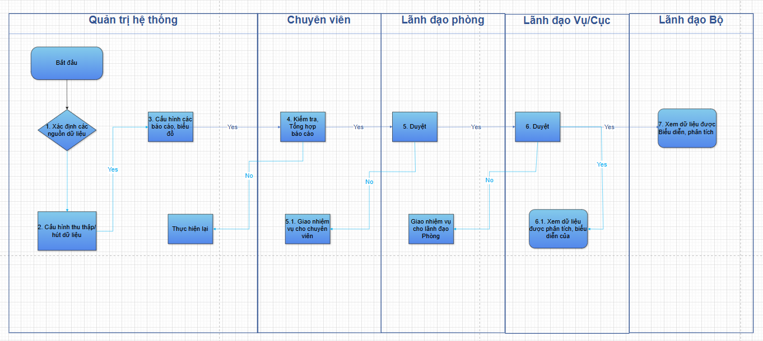
Mô tả các bước thực hiện của quy trình:
Bước | Tên | Mô tả | Thông tin đầu vào | Thông tin đầu ra
1 | Xác đinh các nguồn dữ liệu cần thu thập | Từ chỉ tiêu quản trị điều hành, quản trị hệ thống lựa chọn loại dữ liệu cần thu thập | Lựa chọn loại dữ liệu cần thu thập | Lựa chọn loại dữ liệu cần thu thập phục vụ báo cáo thành công
2 | Cấu hình thu thập dữ liệu | Quản trị hệ thống thiết lập các thông số để thực hiện thu thập dữ liệu. | Các CSDL trong kho dữ liệu chỉ đạo điều hành | Các CSDL phục vụ chỉ đạo điều hành
3 | Cấu hình các báo cáo, biểu đồ | Quản trị hệ thống cấu hình các biểu đồ biểu diễn số liệu | Dữ liệu được thu thập theo bảng biểu | Biểu đồ số liệu
4 | Kiểm tra dữ liệu | Chuyên viên nhập liệu kiểm tra dữ liệu nhận được | Dữ liệu trả về từ trục LGSP | Dữ liệu báo cáo được lưu trữ hệ thống báo cáo điện tử
5 | Lãnh đạo phòng Duyệt | Lãnh đạo phòng duyệt phát hành dữ liệu
5 | Lãnh đạo cục vụ duyệt | Lãnh đạo vụ/cục duyệt hiển thị biểu đồ | Dữ liệu tổng hợp, phân tích | Dữ liệu được hiển thị dạng biểu đồ
6 | Xem biểu đồ số liệu | Lãnh đạo bộ xem biểu đồ số liệu | Yêu cầu xem biểu đồ số liệu | Biểu đồ số liệu

      - Quy trình báo cáo số liệu lên hệ thống
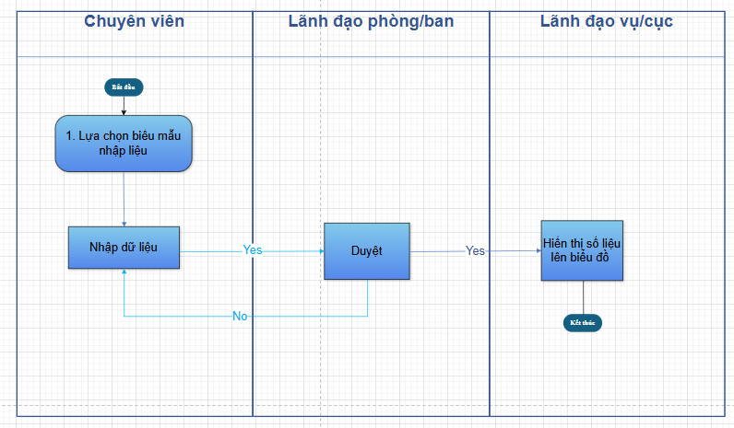
Mô tả các bước thực hiện của quy trình:
Bước | Tên | Mô tả | Thông tin đầu vào | Thông tin đầu ra
1 | Lựa chọn biểu mẫu báo cáo | Chuyên viên lựa chọn biểu mẫu nhập liệu | Lựa chọn loại dữ liệu biểu diễn | Lựa chọn loại dữ liệu cần thu thập phục vụ báo cáo thành công
2 | Nhập dữ liệu | Chuyên viên nhập dữ liệu vào biểu mẫu báo cáo. Dữ liệu được lưu vào hệ thống báo cáo | Biểu mẫu báo cáo được gửi đến | Dữ liệu được gửi lên hệ thống
3 | Duyệt | Lãnh đạo phòng ban duyệt dữ liệu để phát hành lên hệ thống | Có yêu cầu duyệt báo cáo từ chuyên viên | Tiếp nhận và duyệt dữ liệu thành công
4 | Hiển thị dữ liệu | Lãnh đạo cục/vụ xem được biểu đồ dữ liệu. | Dữ liệu trả về từ biểu mẫu báo cáo | Dữ liệu báo cáo được trình diễn dưới dạng biểu đồ

      - Quy trình kết nối hệ thống Quản lý văn bản điều hành qua trục LGSP
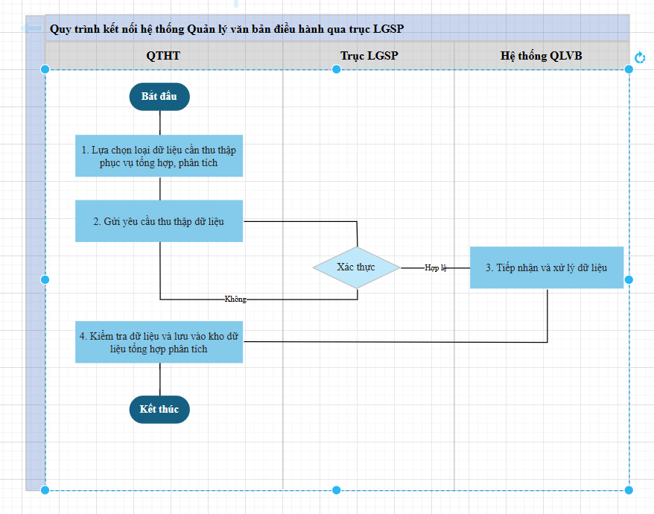
Mô tả các bước thực hiện của quy trình:
Bước | Tên | Mô tả | Thông tin đầu vào | Thông tin đầu ra
1 | Lựa chọn loại dữ liệu cần thu thập | Quản trị hệ thống lựa chọn loại dữ liệu cần thu thập phục vụ báo cáo | Lựa chọn loại dữ liệu cần thu thập | Lựa chọn loại dữ liệu cần thu thập phục vụ báo cáo thành công
2 | Gửi yêu cầu thu thập dữ liệu | Trục LGSP gửi yêu cầu đến hệ thống quản lý văn bản điều hành để thu thập dữ liệu. | Yêu cầu từ người dùng qua trục LGSP được xác thực | Gửi yêu cầu thu thập dữ liệu thành công
3 | Tiếp nhận và xử lý dữ liệu | Hệ thống quản lý văn bản điều hành tiếp nhận yêu cầu và xử lý dữ liệu theo yêu cầu từ Trục LGSP | Có yêu cầu gửi tới Hệ thống quản lý văn bản điều hành | Tiếp nhận và xử lý dữ liệu thành công
4 | Kiểm tra dữ liệu và lưu vào hệ thống báo cáo điện tử | Quản trị hệ thống kiểm tra dữ liệu nhận được và lưu vào hệ thống báo cáo điện tử. | Dữ liệu trả về từ trục LGSP | Dữ liệu báo cáo được lưu trữ hệ thống báo cáo điện tử

      - Quy trình kết nối hệ thống Quản lý nhiệm vụ lãnh đạo bộ giao qua trục LGSP
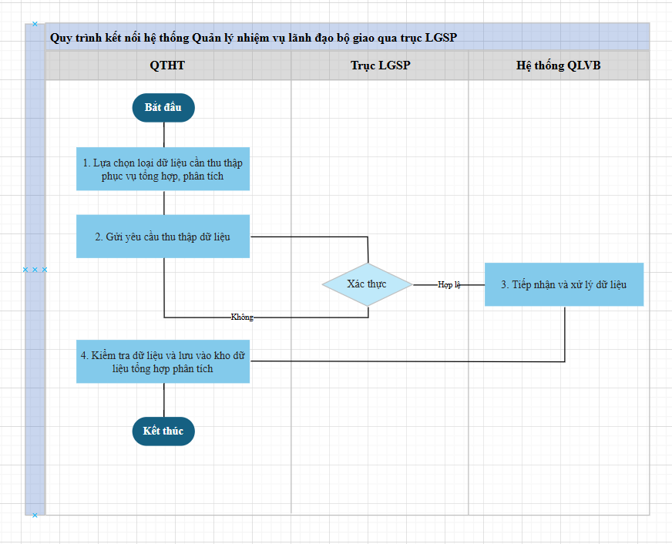
Mô tả các bước thực hiện của quy trình:
Bước | Tên | Mô tả | Thông tin đầu vào | Thông tin đầu ra
1 | Lựa chọn loại dữ liệu cần thu thập | Quản trị hệ thống lựa chọn loại dữ liệu cần thu thập phục vụ báo cáo | Lựa chọn loại dữ liệu cần thu thập | Lựa chọn loại dữ liệu cần thu thập phục vụ báo cáo thành công
2 | Gửi yêu cầu thu thập dữ liệu | Trục LGSP gửi yêu cầu đến hệ thống quản lý văn bản điều hành để thu thập dữ liệu. | Yêu cầu từ người dùng qua trục LGSP được xác thực | Gửi yêu cầu thu thập dữ liệu thành công
3 | Tiếp nhận và xử lý dữ liệu | Hệ thống quản lý văn bản điều hành tiếp nhận yêu cầu và xử lý dữ liệu theo yêu cầu từ Trục LGSP | Có yêu cầu gửi tới Hệ thống quản lý văn bản điều hành | Tiếp nhận và xử lý dữ liệu thành công
4 | Kiểm tra dữ liệu và lưu vào hệ thống báo cáo điện tử | Quản trị hệ thống kiểm tra dữ liệu nhận được và lưu vào hệ thống báo cáo điện tử. | Dữ liệu trả về từ trục LGSP | Dữ liệu báo cáo được lưu trữ hệ thống báo cáo điện tử

      - Quy trình kết nối phần mềm thống kê ngành tư pháp thông qua trục LGSP
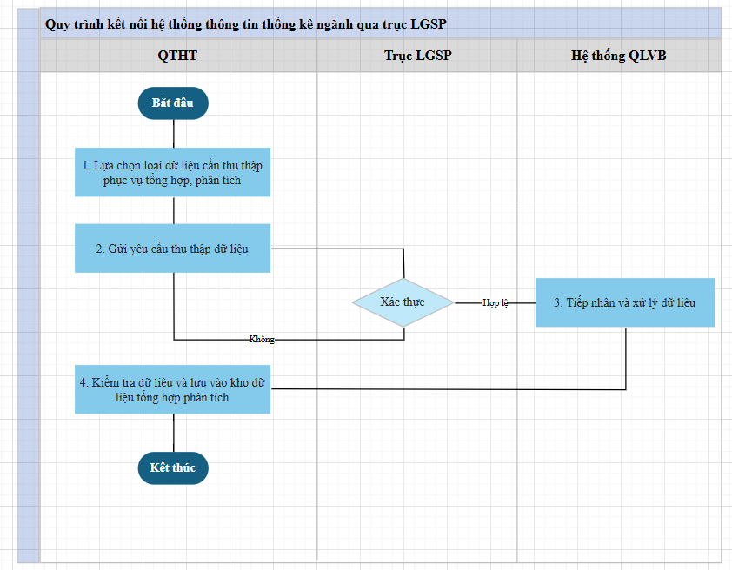
Mô tả các bước thực hiện của quy trình:
Bước | Tên | Mô tả | Thông tin đầu vào | Thông tin đầu ra
1 | Lựa chọn loại dữ liệu cần thu thập | Quản trị hệ thống lựa chọn loại dữ liệu cần thiết để phục vụ báo cáo. | Lựa chọn loại dữ liệu cần thu thập | Lựa chọn loại dữ liệu cần thu thập thành công
2 | Gửi yêu cầu thu thập dữ liệu | Trục LGSP gửi yêu cầu thu thập dữ liệu đến hệ thống thông tin báo cáo. | Yêu cầu dữ liệu đã được LGSP xác thực | Yêu cầu dữ liệu đến hệ thống thông tin báo cáo
3 | Tiếp nhận và xử lý dữ liệu | Hệ thống thông tin báo cáo tiếp nhận yêu cầu và tiến hành xử lý dữ liệu. | Yêu cầu dữ liệu từ trục LGSP | Dữ liệu đã được xử lý
4 | Kiểm tra dữ liệu và lưu vào hệ thống báo cáo | Quản trị hệ thống kiểm tra dữ liệu nhận được và lưu trữ vào hệ thống báo cáo. | Dữ liệu nhận từ trục LGSP | Dữ liệu báo cáo đã được lưu trữ
      - Quy trình kết nối phần mềm phản ánh kiến nghị về văn bản quy phạm pháp luật thông qua trục LGSP
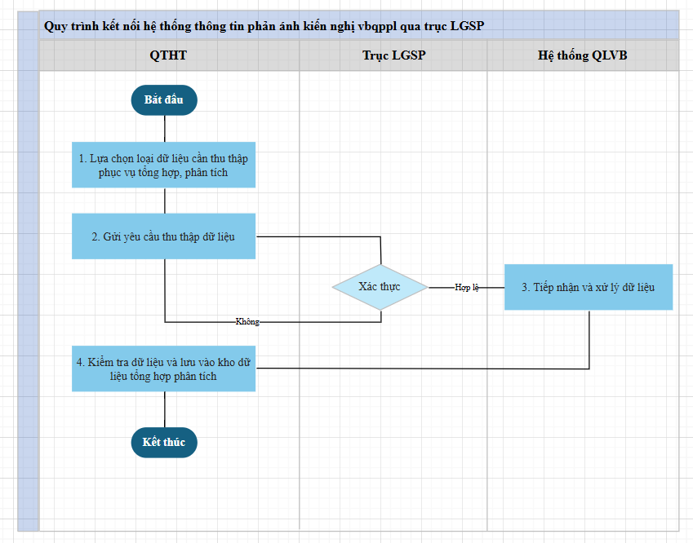

Mô tả các bước thực hiện của quy trình:
Bước | Tên | Mô tả | Thông tin đầu vào | Thông tin đầu ra
1 | Lựa chọn loại dữ liệu cần thu thập | Quản trị hệ thống lựa chọn loại dữ liệu cần thiết để phục vụ báo cáo. | Lựa chọn loại dữ liệu cần thu thập | Lựa chọn loại dữ liệu cần thu thập thành công
2 | Gửi yêu cầu thu thập dữ liệu | Trục LGSP gửi yêu cầu thu thập dữ liệu đến hệ thống thông tin báo cáo. | Yêu cầu dữ liệu đã được LGSP xác thực | Yêu cầu dữ liệu đến hệ thống thông tin báo cáo
3 | Tiếp nhận và xử lý dữ liệu | Hệ thống thông tin báo cáo tiếp nhận yêu cầu và tiến hành xử lý dữ liệu. | Yêu cầu dữ liệu từ trục LGSP | Dữ liệu đã được xử lý
4 | Kiểm tra dữ liệu và lưu vào hệ thống báo cáo | Quản trị hệ thống kiểm tra dữ liệu nhận được và lưu trữ vào hệ thống báo cáo. | Dữ liệu nhận từ trục LGSP | Dữ liệu báo cáo đã được lưu trữ
      - Quy trình kết nối phần mềm GQTTHC qua trục LGSP
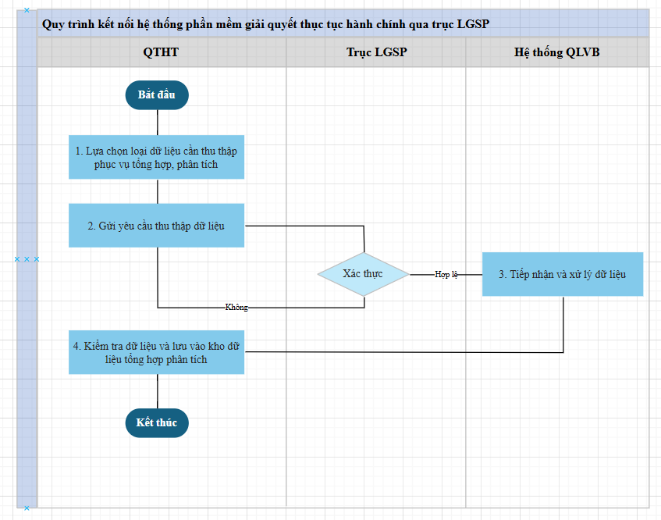
Mô tả các bước thực hiện của quy trình:
Bước | Tên | Mô tả | Thông tin đầu vào | Thông tin đầu ra
1 | Lựa chọn loại dữ liệu cần thu thập | Quản trị hệ thống lựa chọn loại dữ liệu cần thiết để phục vụ báo cáo. | Lựa chọn loại dữ liệu cần thu thập | Lựa chọn loại dữ liệu cần thu thập thành công
2 | Gửi yêu cầu thu thập dữ liệu | Trục LGSP gửi yêu cầu thu thập dữ liệu đến hệ thống thông tin báo cáo. | Yêu cầu dữ liệu đã được LGSP xác thực | Yêu cầu dữ liệu đến hệ thống thông tin báo cáo
3 | Tiếp nhận và xử lý dữ liệu | Hệ thống thông tin báo cáo tiếp nhận yêu cầu và tiến hành xử lý dữ liệu. | Yêu cầu dữ liệu từ trục LGSP | Dữ liệu đã được xử lý
4 | Kiểm tra dữ liệu và lưu vào hệ thống báo cáo | Quản trị hệ thống kiểm tra dữ liệu nhận được và lưu trữ vào hệ thống báo cáo. | Dữ liệu nhận từ trục LGSP | Dữ liệu báo cáo đã được lưu trữ
      - Quy trình Tạo mới biểu mẫu nhập liệu
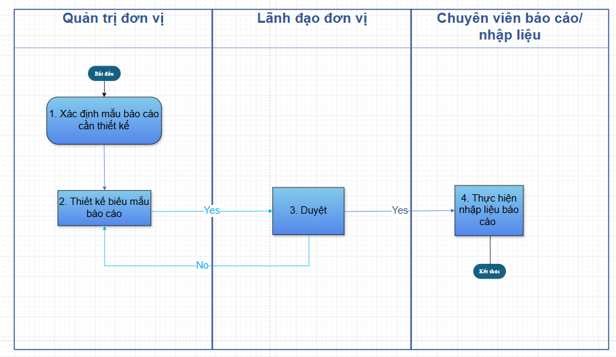
Bước | Tên | Mô tả | Thông tin đầu vào | Thông tin đầu ra
1 | Xác định mẫu báo cáo cần thiết kế | Quản trị dơn vị lựa chọn biểu mẫu báo cáo cần thiết kế. | Lựa chọn loại dữ liệu cần thu thập | Lựa chọn loại dữ liệu cần thu thập thành công
2 | Thiết kế biểu mẫu báo cáo | Quản trị đơn vị thiết kế biểu mẫu nhập liệu. | Yêu cầu dữ liệu đã được xác định | Yêu cầu dữ liệu đến hệ thống thông tin báo cáo
3 | Lãnh đạo đơn vị duyệt biểu mẫu | Lãnh đạo đơn vị duyêt hoặc không duyệt biểu mẫu nhập liệu | Biểu mẫu nhập liệu được xây dựng | Hoàn thành bieru mẫu nhập liệu
4 | Thực hiện nhập liệu | Cán bộ nhập liệu lên hệ thống. | Số liệu được nhập vào biểu mẫu | Dữ liệu báo cáo đã được lưu trữ

      - Quy trình báo cáo số liệu
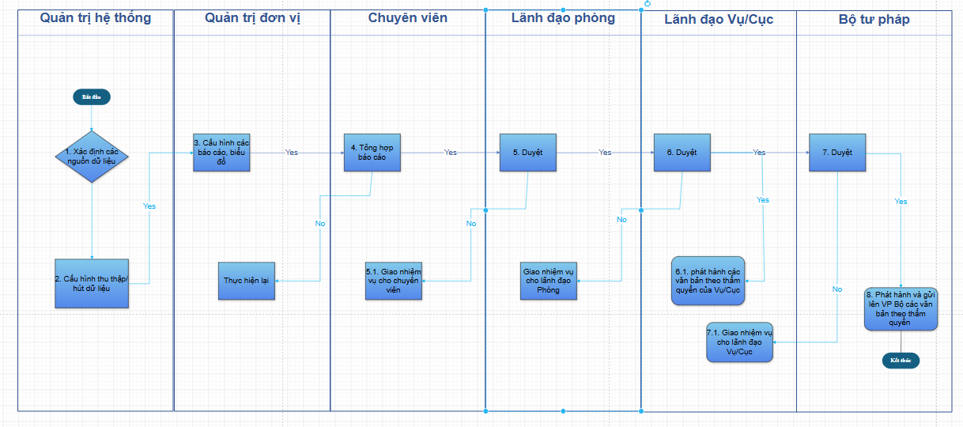
Mô tả quy trình
Bước | Tên | Mô tả | Thông tin đầu vào | Thông tin đầu ra
1 | Xác đinh dữ liệu cần cần thu thập | Từ chỉ tiêu quản trị điều hành, quản trị hệ thống lựa chọn loại dữ liệu cần nhập liệu | Lựa chọn biểu mẫu cần thu thập | Lựa chọn loại dữ liệu cần thu thập phục vụ báo cáo thành công
2 | Cấu hình thu thập hút dữ liệu | Quản trị hệ thống thực hiện cấu hình thu thập dữ liệu | Các API được kết nối với kho dữ liệu tổng hợp, phân tích | Các dữ liệu được thu thập thông qua API được lưu trữ tại kho dữ liệu tổng hợp, phân tích
3 | Cấu hình các báo cáo, biểu đồ | Cán bộ quản trị đơn vị thực hiện cấu hình báo cáo, biểu đồ trực quan dữ liệu | Các biểu mẫu trong kho chỉ tiêu chỉ đạo điều hành | Các chỉ tiêu, biểu mẫu báo cáo phục vụ chỉ đạo điều hành
4 | Tổng hợp báo cáo | Chuyên viên tại Cục/Vụ thực hiện tổng hợp số liệu, xem báo cáo và gửi lãnh đạo phòng phê duyệt | Dữ liệu được tổng hợp từ kho dữ liệu, từ biểu mẫu nhập liệu | Dữ liệu được tổng hợp thành chỉ tiêu báo cáo, điều hành
5 | Lãnh đạo phòng Duyệt | Lãnh đạo phòng duyệt phát hành dữ liệu | Dữ liệu được chuyên viên tổng hợp | Dữ liệu chỉ tiêu được chuyển sang lãnh đạo Cục/vụ
6 | Lãnh đạo Vụ/ Cục phê duyệt | Lãnh đạo vụ/cục duyệt hiển thị biểu đồ | Dữ liệu tổng hợp, phân tích | Dữ liệu được hiển thị dạng biểu đồ
7 | Lãnh đạo Bộ phê duyệt | Lãnh đạo Bộ duyệt phát hành | Yêu cầu xem biểu đồ số liệu | Biểu đồ số liệu
8 | Phát hành và gửi VP bộ các văn bản theo thẩm quyền | Lãnh đạo bộ xem biểu đồ số liệu | Số liệu báo cáo, văn bản được phê duyệt | Văn bản/báo cáo được phát hành
      - Quy trình đính chính số liệu báo cáo
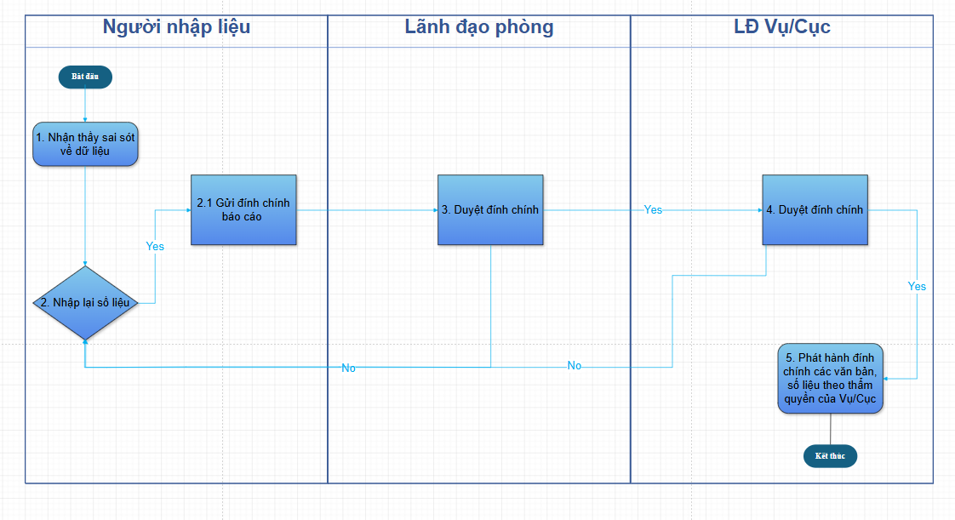
Mô tả quy trình
Bước | Tên | Mô tả | Thông tin đầu vào | Thông tin đầu ra
1 | Sai sót về dữ liệu | Khi cán bộ nhập liệu, phát hiện sai sót về dữ liệu | Dữ liệu trên hệ thống | Dữ liệu có thông tin không chính xác
2 | Nhập lại số liệu | Cán bộ nhập liệu nhận thấy sai về dữ liệu, thực hiện nhập lại số liệu đúng và gửi đính chính báo cáo | Lựa chọn biểu mẫu nhập dữ liệu | Dữ liệu được cập nhật mới
3 | Lãnh đạo phòng phê duyệt đính chính | Lãnh đạo phòng phê duyệt đính chính. Nếu lãnh đạo phòng không duyệt sẽ chuyển lại báo cáo cho chuyên viên thực hiện lại | Dữ liệu được đính chính | Dữ liệu đính chính được gửi tới lãnh đạo Cục/Vụ
4 | Lãnh đạo Vụ/Cục duyệt đính chính | Lãnh đạo Vụ/Cục duyệt dữ liệu đính chính. Nếu lãnh đạo Vụ/cục không duyêt dữ liệu được chuyển lại cho cán bộ nhập liệu | Dữ liệu được đính chính | Dữ liệu đính chính được phê duyệt
5 | Phát hành đính chính số liệu | Lãnh đạo Vụ/Cục phát hành đính chính số liệu | Dữ liệu được đính chính | Dữ liệu được hiển thị dạng biểu đồ

    - Các đối tượng tham gia vào quy trình nghiệp vụ
STT | Tên tác nhân | Mô tả tác nhân | Phân loại tác nhân
1 | QTHT | Quản trị hệ thống thực hiện tích hợp đồng bộ, quản lý, cập nhật danh mục dùng chung | Phức tạp
2 | QTĐV | Quản trị đơn vị là cán bộ đóng vai trò quản trị của từng đơn vị trực thuộc Bộ, thiết lập cấu hình nhận thông tin, cảnh báo | Phức tạp
3 | LGSP | Nền tảng tích hợp, chia sẻ dữ liệu cấp của Bộ chứa các dịch vụ dùng chung để chia sẻ dữ liệu giữa các hệ thống thông tin của các cơ quan, đơn vị | Đơn giản
4 | HTK | Các hệ thống khác của Bộ đang sử dụng (Phần mềm quản lý văn bản và điều hành, Phần mềm quản lý nhiệm vụ lãnh đạo bộ giao…) | Đơn giản
5 | Lãnh đạo bộ | Lãnh đạo bộ bao gồm bộ trưởng, thứ trưởng | Phức tạp
6 | Lãnh đạo cục/vụ | Lãnh đạo cục/vụ bao gồm vụ trưởng, phó vụ trưởng, cục trưởng, phó cục trưởng các cục/vụ. | Phức tạp
7 | Chuyên viên nghiệp vụ | Chuyên viên nghiệp vụ là cán bộ đóng vai trò tham gia hệ thống của từng đơn vị trực thuộc | Phức tạp
    - Danh sách các yêu cầu của người sử dụng
Bảng sắp xếp thứ tự ưu tiên các yêu cầu chức năng của phần mềm.
Chi tiết trong Phụ lục 01 – Danh sách yêu cầu chức năng đính kèm
- PHÂN TÍCH VÀ MÔ TẢ CHỨC NĂNG CỦA PHẦN MỀM
  - Phân tích mô tả chức năng chung của phần mềm
    - Nhóm chức năng Quản lý dữ liệu và thu thập
- Mô tả chung
Đây là nhóm chức năng thực hiện việc đồng bộ dữ liệu từ các hệ thống nguồn sang CSDL phục vụ tổng hợp, phân tích. Người sử dụng có thể theo dõi quá trình và kết quả chạy của toàn bộ tiến trình, ngoài ra chức năng này cho phép làm sạch dữ liệu từ vùng dữ liệu nguồn trước khi đưa vào các datamart để phân tích, trình diễn. Các yêu cầu về làm sạch dữ liệu sẽ được cụ thể trong quá trình phân tích và xử lý đối với từng loại dữ liệu.
- Các chức năng tổng quát
Quản trị hệ thống có thể thực hiện:
    - Cấu hình luồng dữ liệu
    - Cấu hình chuyển đổi dữ liệu;
    - Cấu hình Data pipeline
    - Quản lý nhóm tiến trình xử lý, tích hợp dữ liệu
    - Cấu hình dịch vụ truy cập các file
    - Cấu hình nhận thông báo (messeager)
    - Nhóm chức năng quản lý, cấu hình trình diễn dữ liệu
- Mô tả chung
Đây là nhóm chức năng cho phép người quản trị hệ thống (Admin) hoặc người dùng cuối định nghĩa, tùy chỉnh và kiểm soát cách thức dữ liệu được hiển thị trên giao diện ứng dụng. Người dùng có thể quản lý, cấu hình các biểu đồ (chart), Dashboard, landingpage.
- Chức năng tổng quát
Quản trị hệ thống, người dùng có thể thực hiện:
    - Quản lý nguồn dữ liệu được trình diễn;
    - Quản trị biểu đồ;
    - Quản lý landingpage.
    - Nhóm chức năng tạo lập báo cáo chỉ tiêu
- Mô tả chung
Đây là nhóm chức năng cho phép quản trị hệ thống (admin) quản lý, cấu hình chỉ tiêu, biểu mẫu báo cáo. Chuyên viên nhập liệu có thể thực hiện nhập số liệu vào báo cáo cáo và gửi duyệt, lãnh đạo phòng, lãnh đạo cục/vụ có thể duyệt số liệu đưa lên hệ thống.
- Chức năng tổng quát
Quản trị hệ thống, người sử dụng có thể thực hiện:
    - Thiết lập báo cáo chỉ tiêu;
    - Quản lý cơ sở dữ liệu lưu trữ;
    - Nhập liệu báo cáo;
    - Gửi báo cáo.
    - Nhóm chức năng tích hợp với hệ thống khác
- Mô tả chung
Đây là nhóm chức năng cho phép quản trị hệ thống (admin) quản lý các thông số API tích hợp với các hệ thống khác.
- Chức năng tổng quát
Quản trị hệ thống, người sử dụng có thể thực hiện:
    - Quản lý danh sách API kết nối giưa hệ thống nền tảng tổng hợp phân tích dữ liệu với các hệ thống khác
    - Quản lý danh sách API hệ thống khác kết nối với hệ thống tổng hợp phân tích dữ liệu
    - Nhóm chức năng Trình diễn dữ liệu dưới dạng hình ảnh giao diện web
- Mô tả chung
Đây là nhóm chức năng trình diễn, phân tích biểu diễn dữ liệu dưới dạng hình ảnh trên website giúp lãnh đạo bộ, người dùng khai thác số liệu các lĩnh vực như: Tình hình xử lý nhiệm vụ từ tổng quan tới chi tiết của bộ tư pháp theo các chiều thời gian, đơn vị thực hiện. Theo dõi số liệu tình hình xây dựng văn bản quy phạm pháp luật, theo dõi số liệu về thi hành án dân sư, số liệu tình hình giải quyết thủ tục hành chính, số liệu tình hình thực hiện giải ngân vốn đầu tư công và một số lĩnh vực khác thuộc quản lý của Bộ Tư pháp.
- Chức năng tổng quát
Lãnh đạo bộ, lãnh đạo cục/vụ có thể thực hiện:
    - Theo dõi nhiệm vụ chính phủ giao;
    - Theo dõi nhiệm vụ TW giao;
    - Theo dõi tình hình xử lý văn bản.
    - Theo dõi trực quan số liệu lĩnh vực quản lý ngân sách.
    - Theo dõi trực quan tình hình quản lý dự án đầu tư công.
    - Theo dõi trực quan lĩnh vực Hòa giải cơ sở
    - Theo dõi trực quan lĩnh vực THADS
    - Theo dõi trực quan lĩnh vực Hộ tịch
    - Theo dõi trực quan lĩnh vực quốc tịch
    - Theo dõi trực quan lĩnh vực nuôi con nuôi
    - Theo dõi trực quan lĩnh vực tương trợ tư pháp
    - Theo dõi trực quan tình hình giải quyết thủ tục hành chính
    - Nhóm chức năng cho ứng dụng trên thiết bị di động (Mobile App)
- Mô tả chung
Đây là nhóm chức năng cho phép lãnh đạo bộ, lãnh đạo các cục/vụ thực hiện xem, giám sát và chỉ đạo điều hành trên ứng dụng di động trên nền tảng IOS và Android.
- Các chức năng tổng quát
Lãnh đạo bộ, lãnh đạo cục/vụ thực hiện:
    - Đăng nhập/đăng xuất hệ thống bằng tài khoản dùng chung của Bộ Tư pháp (SSO);
    - Theo dõi Dashboard hiển thị các chỉ tiêu tổng quan, chi tiết;
    - Tìm kiếm và tra cứu nâng cao dữ liệu theo từng loại chỉ tiêu báo cáo
  - Phân tích mô tả chi tiết chức năng (Bảng mô tả bằng lời, biểu đồ hoạt động)
Chi tiết trong Phụ lục 02 -Bảng mô tả bằng lời, biểu đồ hoạt động đính kèm.

PHỤ LỤC ĐÍNH KÈM
- Phụ lục 01: Danh sách yêu cầu chức năng
- Phụ lục 02: Bảng mô tả bằng lời, biểu đồ hoạt động
- Phụ lục 03: Giải trình thay đổi so với TKCS

